Hello kids,
Witam w kolejnym tygodniu!
W tym tygodniu rozpoczniemy nasze przygotowania do wakacji!

Ale zanim to zrobimy, pragnę złożyć Wam najserdeczniejsze życzenia z okazji Waszego Święta, samych radosnych chwil, uśmiechu, zdrowia, rozwijania swoich talentów i pasji oraz spełnienia wszystkich marzeń.

Świat bez Was byłby pusty, z Wami jest pełen piękna i radości.

*Dla Was - ode mnie piosenka „What a wonderful world” – „Jaki piękny jest świat” wykonana przez dzieci z różnych stron świata.

https://www.youtube.com/watch?v=ddLd0QRf7Vg

LET’S GO ON A HOLIDAY. LET”S TRAVEL.

A teraz zapraszam w kolejną podróż z językiem angielskim. Dosłownie będzie to podróż, gdyż dzisiaj porozmawiamy o tym czym możemy podróżować. A wakacje tuż tuż….
Słuchajcie i ćwiczcie piękną wymowę. Większość słów, zwrotów poznaliście we wcześniejszych lekcjach.
https://youtu.be/A46gaLjAu88

a plane
a train

a bus

a car

a ship

a bike

Poniżej przedstawiam piosenkę, którą wszystkie grupy znają, śpiewaliśmy ją wcześniej.
„The bus song” – „Autobusowa piosenka”.
https://www.youtube.com/watch?v=e_04ZrNroTo

Lyrics: Tekst:
The wheels on the bus go Koła a autobusie kręcą się
round and round 3x kręcą się, jadąc przez cale miasto
The wheels on the bus rączkami zrób młynek
go round and round
All through the town

The doors on the bus go Drzwi w autobusie, otwierają się i zamykają
open and shut 3x zakryj oczy rączkami przy shut
i odkryj przy open

The wipers on the bus go wycieraczki w autobusie robią szu szu
swish, swish, swish Swish, 3x Złóż rączki przed sobą i naśladuj ruch
wycieraczek samochodowych

The signals on the bus go Światła w autobusie migoczą
blink, blink, blink 3x udawaj rączkami migające światła

The horn on the bus goes Klakson w autobusie robi tut tut
beep, beep, beep 3x udawaj,że trąbisz w autobusie

The motor on the bus goes Silnik w autobusie robi wr wr
vroom, vroom vroom

The people on the bus go Ludzie w autobusie wstają i siadają
up and down 3x

The baby on the bus goes Dziecko w autobusie płacze w głos
“Wah, wah, wah!” 3x udawaj, że płaczesz pocierając oczy piąstkami
The mummy on the bus goes Mamusia w autobusie ucisza dziecko
“Shh, shh, shh!” 3x przyłóż paluszek do ust i zrób ciii

The daddy on the bus goes Tatuś w autobusie mówi Kocham Cię
“I love you!” 3x

A czy wiecie, że po ulicach Wielkiej Brytanii jeżdżą piętrowe czerwone autobusy.
A double-decker bus
Historia pojazdów sięga 1959 r., kiedy to po raz pierwszy na ulice wyjechały słynne Routemastery. Wprowadzanie autobusów piętrowych miało na celu zastępowanie trolejbusów. Proces wymiany trwał do maja 1962 r.
Choć od tamtego czasu minęło 55 lat, piętrusy stały się ikoną miasta, bez której Londyn nie byłby taki sam. Są nowoczesne i niskopodłogowe, oczywiście istnieją też „tradycyjne”, bez dodatkowego piętra, które głównie poruszają się na dalszych trasach, bądź tam, gdzie przejazd wysokiego autobusu nie byłby możliwy.

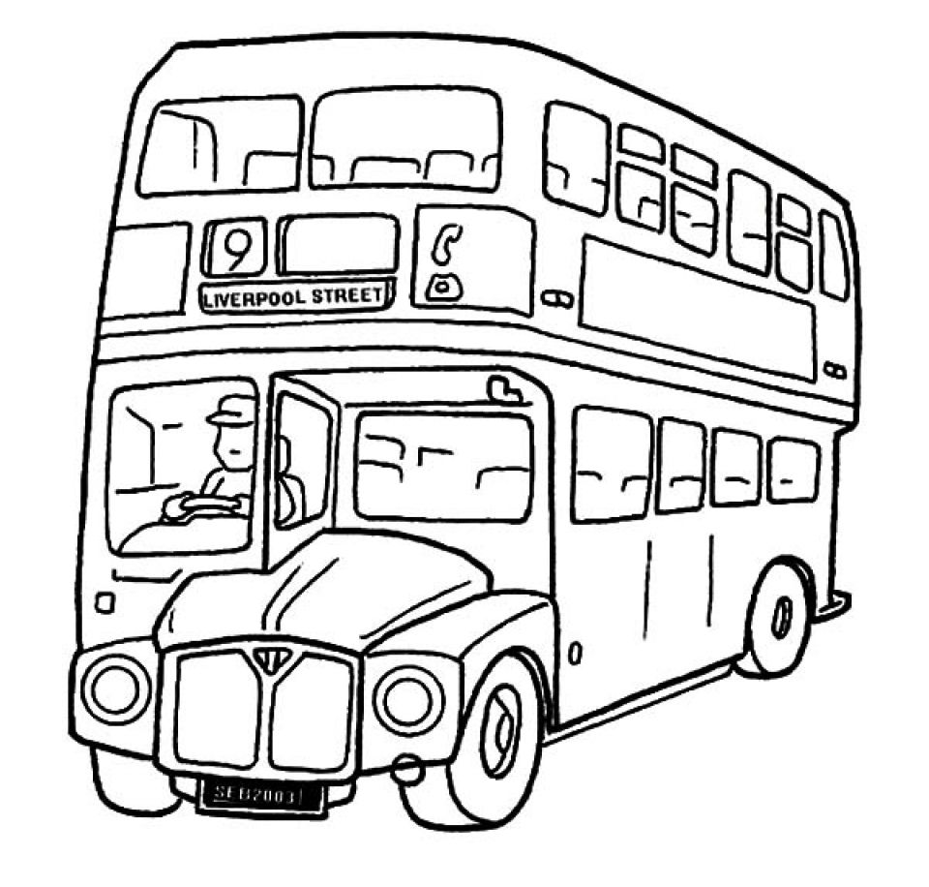

I jeszcze zapraszam na kolejny odcinek przygód Steve and Maggie. Tym razem Steve musi zdążyć na samolot, pomaga mu w tym Maggie, która w magiczny sposób udostępnia mu różne środki transportu. Czy Steve zdąży na samolot? Przekonajcie się sami.

https://www.youtube.com/watch?v=K7ZJp63pYL0

Za tydzień porozmawiamy o miejscach, do których podróżujemy, gdzie odpoczywamy oraz co możemy zwiedzić.
Dbajcie o siebie.
Bye Bye

Żródła grafik:
https://www.newsx.com/lifestyle-and-fashion/happy-childrens-day-2019-english-wishes.html
http://freepik.adobe.vip/?premium-vector/doodle-kids-at-the-summer-holiday_2296840.htm
https://www.pinclipart.com/pindetail/JRRRi_png-black-and-white-library-dodgy-plane-kids/
https://www.megapixl.com/happy-kids-cartoon-on-a-colorful-train-illustration-50763622
https://www.vecteezy.com/vector-art/682866-a-school-bus-with-kids-travelling
https://clipartart.com/categories/kids-washing-a-car-clipart.html
https://pl.pinterest.com/pin/459085755760270767/
https://www.harveynorman.com.au/blog/initiatives/on-your-bike-kid-its-ride2school-day/
https://www.eltis.org/pl/node/48915
https://pl.pinterest.com/pin/291115563407068435/
https://www.amazon.com/Holiday-Stories-Steve-Maggie/dp/B07Y5P1KPT
https://www.stockunlimited.com/vector-illustration/cartoon-girl-waving-bye_1957237.html

